BAC PROFESSIONNEL ESTHETIQUE COSMETIQUE PARFUMERIE
Sujet 0

Sous-épreuve E2- unité U2 Epreuve de technologie – Adaptation de techniques esthétiques et conduite de l’entreprise
Coefficient 5
Epreuve écrite
Durée : 4h
L’utilisation de la calculatrice est autorisée.
Le sujet est à traité à l’aide du dossier technique

Contexte professionnel

Madame ETIENNE est propriétaire de l’institut Belle et Zen dans le 15ème arrondissement de Paris. Cet espace de 80 m² dispose de quatre cabines : épilation, soins visage, soins corps, UV et d’un espace accueil/vente.
Actuellement, deux esthéticiennes travaillent en CDI dans cette entreprise : Manon titulaire du Bac Professionnel esthétique cosmétique parfumerie et Elodie titulaire du CAP esthétique cosmétique parfumerie.
Madame Deux est dépositaire des marques SOTHYS et PAYOT pour les soins visage et les soins corps, OPI pour la manucurie, Perron RIGOT pour l’épilation.
La clientèle est composée à 70 % de femmes âgées entre 25 et 65 ans et de 30 % d’hommes âgés entre 30 et 60 ans. Originaire de la région parisienne, ces personnes travaillent ou vivent à proximité de l’institut.
L’institut « Belle et Zen » a de la concurrence directe (instituts proposant les mêmes prestations à des prix semblables) et indirecte (parfumeries qui ne proposent pas les mêmes marques).
Pour se démarquer et pour répondre à la demande croissante de la clientèle, Madame ETIENNE souhaite proposer des nouveautés. Le local attenant d’une superficie totale de 300 m² se libère. Elle fait faire une étude de marché et une étude sur plan avec un maître d’œuvre dans l’objectif d’ouvrir un Spa. Ce nouvel espace disposera d’un hammam, d’un sauna, d’une piscine avec jacuzzi, de deux cabines soins corps dont une cabine duo et d’un espace repos.
Elle décide de confier la responsabilité de ce nouvel espace à Manon qui dirigera alors une équipe de deux esthéticiennes qu’elle devra embaucher.

PARTIE 1

Afin d’optimiser l’organisation des espaces, Manon s’occupe de l’aménagement de la cabine duo, du sauna, du hammam et de la deuxième cabine soin corps.

  - Proposer l’équipement général et spécifique pour la cabine duo
  - Présenter une étude comparative permettant de mettre en évidence la fonction globale, les effets attendus, les indications et les contre-indications de la balnéo-esthétique et la douche à affusion. Choisir et justifier l’installation la plus pertinente.
  - Etablir la relation entre les modes d’action et les effets recherchés du hammam et du sauna.
  - Définir et justifier les conditions optimales de confort pour l’espace repos.

Madame ETIENNE souhaite développer l’activité de prothésie ongulaire et se renseigne sur les risques.

1.5 Mettre en parallèle les risques des techniques de la prothésie ongulaire pour la clientèle et les esthéticiennes et les solutions de prévention à adopter.

Madame SIDONIE, vient régulièrement à l’institut pour des prestations soin visage. Elle découvre le nouvel espace et sollicite Manon pour des soins corps. Cette dernière établit un diagnostic esthétique.

  - Elaborer un programme de soins corps répondant aux besoins de Madame SIDONIE.

Pour compléter le programme de Madame SIDONIE, Manon lui propose deux produits à utiliser à domicile.
  - Choisir les produits les plus adaptés.

  - Indiquer les caractéristiques des différents types de cellulite, leur localisation et les facteurs favorisant leur formation

Madame SIDONIE part très prochainement en vacances aux Antilles et demande conseil à Manon.

  - Enumérer les recommandations à Madame SIDONIE en matière d’exposition aux ultraviolets naturels.
  - Formuler des conseils pour l’achat et l’utilisation de produits solaires à Madame SIDONIE en fonction de son phototype

PARTIE 2

Dans le cadre de l’agrandissement de l’institut, Manon recrute deux esthéticiennes de niveau IV. Pour cela, elle a sélectionné LinkedIn, premier réseau social professionnel en France.

2.1 Rédiger l’offre d’emploi.

Manon a embauché une première esthéticienne, Chloé.
2.2 Etablir le planning d’activité de Chloé
Le 9 janvier, Manon doit effectuer la mise à jour du cadencier et la préparation de la commande pour trois références de produits soins du corps Sothys le 30 janvier 2019.
2.3- Compléter l’annexe 2 « bon de livraison n° 0024 » à partir des informations données sur le « cadencier » sachant que le délai de livraison des marchandises est d’une semaine.
2.4- Compléter les semaines 2 à 4 sur l’annexe 3 « cadencier »
2.5- Calculer les ventes moyennes hebdomadaires des 4 premières semaines en complétant l’annexe 4 « ventes moyennes »
2.6- Proposer les quantités à commander pour la semaine 5 dans le cadencier (annexe 3) de manière à avoir un stock suffisant pour couvrir les ventes moyennes plus deux produits.

 | PLANNING ESTHETICIENNE SPA SPECIALISEE
 | LUNDI | MARDI | MERCREDI | JEUDI | VENDREDI | SAMEDI
09:00
09:30
10:00
10:30
11:00
11:30
12:00
12:30
13:00
13:30
14:00
14:30
15:00
15:30
16:00
16:30
17:00
17:30
18:00
18:30
19:00
19:30
22:00

PÔLES | COMPÉTENCES PROFESSIONNELLES |  | C/A | PTS
Pôle 1  Techniques esthétiques visage et corps – Soins de beauté et de bien-être | C11 | Adapter et mettre en œuvre des protocoles de techniques de soins esthétiques
 |  | C11.1 Elaborer un programme de soins esthétiques du visage, du corps
 |  | Question 1.2 Présenter une étude comparative permettant de mettre en évidence la fonction globale, les effets attendus, les indications et les contre-indications de la balnéoesthétique et la douche à affusion. Choisir et justifier l’installation la plus pertinente. (S1.3.1.2) |  | 12 points
 |  | Question 1.3 Etablir la relation entre les modes d’action et les effets recherchés du hammam et du sauna (S1.3.1.2) |  | 8 points
 |  | Question 3.1 Elaborer un programme de soins corps répondant aux besoins de Madame Trois (S1.2.2.2 ; S1.3.1.2 ; S1.2.2.3) |  | 15 points
 |  | Question 3.2 Pour compléter le programme de Madame Trois, Manon lui propose deux produits à utiliser à domicile. Choisir parmi les gammes présentées les produits les plus adaptés. (S1.2.2.3) |  | 2 points
 |  | Question 3.3 Indiquer les caractéristiques des différents types de cellulite, leur localisation et les facteurs favorisant leur formation (S1.2.1.6) |  | 8 points
 |  | C11.4 Conduire une prestation UV
 |  | Question 4.1 Après étude de la fiche diagnostic, déduire le phototype de Madame Trois (S.1.4.1.6) |  | 1 point
 |  | Question 4.2 Formuler les conseils d’achat et d’utilisation de produits solaires (S1.4.1.10) |  | 4 points
 |  | Question 4.3 Dans le cas de cette cliente, quelles recommandations doit-on faire vis-à-vis de l’utilisation de l’appareil UV (S1.4.1.6) |  | 4 points
 | C12 | Adapter et mettre en œuvre des protocoles de maquillage du visage
 |  | C12.1 Elaborer un projet de maquillage
Pôle 2  Techniques esthétiques  liées aux phanères | C21 | Adapter et mettre en œuvre des protocoles de techniques esthétiques liées aux phanères
 |  | C21.1 Adapter un protocole lié aux phanères
 |  | Question 2.1 Mettre en parallèle les risques des techniques de la prothésie ongulaire pour la clientèle et les esthéticiennes et les solutions de prévention à adopter. (S2.1.2.7) |  | 3 points
 | C22 | Adapter et mettre en œuvre des protocoles de techniques de maquillage des ongles
 |  | C22.1 Adapter un protocole de maquillage des ongles
Pôle 4  Relation avec le personnel | C41 | Animer et encadrer le personnel
 | C42 | Evaluer le travail du personnel
 | C43 | Participer au recrutement
 |  | Question 5.1 Rédiger l’offre d’emploi sur la copie en respectant les consignes du profil poste et la mise en page proposée. |  | 7 points
Pôle 5  Gestion Technique, Administrative et financière | C51 | Communiquer avec différents interlocuteurs
 | C52 | Assurer la veille documentaire
 | C53 | Assurer le pilotage de l’entreprise
 |  | Question 6.1 Etablir son planning d’activité dans le planning joint en annexe 1 selon les contraintes affichées (S5.3.1.20) |  | 9 points
 |  | Question 7.1- Compléter l’annexe 2 « bon de livraison n° 0024 » à partir des informations données sur le « cadencier » sachant que le délai de livraison des marchandises est d’une semaine. (S5.3.1.11) |  | 1 point
 |  | Question 7.2- Compléter les semaines 2 à 4 sur l’annexe 3 « cadencier » (S5.3.1.12) |  | 4 points
 |  | Question 7.3- Calculer les ventes moyennes hebdomadaires des 4 premières semaines en complétant l’annexe 4 « ventes moyennes » (S5.3.1.12) |  | 3 points
 |  | Question 7.4- Proposer les quantités à commander pour la semaine 5 dans le cadencier (annexe 3) de manière à avoir un stock suffisant pour couvrir les ventes moyennes plus deux produits. (S5.3.1.12) |  | 2 points
 | C54 | Installer et gérer des espaces de travail
 |  | Question 1.1 Proposer l’équipement général et spécifique pour la cabine duo (S5.4.1.3) |  | 10 points
 |  | Question 1.4 Définir et justifier les conditions optimales de confort pour l’espace repos (S5.4.1.5) |  | 8 points

DOSSIER TECHNIQUE

FICHE DIAGNOSTIC CORPS DE MME SIDONIE

FICHE DIAGNOSTIC ESTHETIQUE PHOTOTYPE

Nom : Mme Trois |  |  | Adresse : 14 rue de l’abbé groult 75015 PARIS
OBSERVATIONS FACE AU SOLEIL | JAMAIS |  | PARFOIS |  | TOUJOURS
ERYTHEME SOLAIRE |  |  |  |  | X
SENSIBILITE SOLAIRE |  |  |  |  | X
 | FACILE |  | DIFFICILE |  | IMPOSSIBLE
BRONZAGE |  |  | X
PHOTOTYPE | I |  | II |  | III
 | IV |  | V |  | VI

La douche à affusion, une évasion relaxante
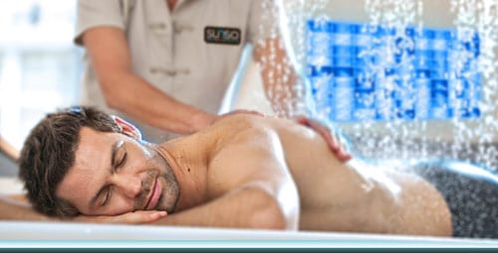 SOURCE / www.sunso.fr/2017/10/24/les-bienfaits-de-la-douche-a-affusion/

Sous une douce pluie d’eau projetée sur la peau, vous passez un moment d’évasion apaisant. Votre esprit voyage vers un paradis tropical où chaleur et bien-être sont au rendez-vous. Ce soin SPA permet de lutter contre le stress en procurant une sensation de grande relaxation. Vous en sortez l’esprit totalement apaisé.

Les vertus minceur et beauté de l’hydrothérapie
L’hydrothérapie a aussi un effet bénéfique sur l’amincissement car elle permet de réduire l’aspect de la cellulite. Combinée à un massage drainant, vous obtenez des résultats visibles.
D’un point de vue beauté, ce soin détient d’autres vertus détoxifiantes. En effet, associé à un gommage, il nettoie la peau en profondeur et libère l’organisme de ses toxines. La peau est visiblement plus douce. Suivi d’un enveloppement à la noix de coco, le soin permet de nourrir la peau en profondeur.

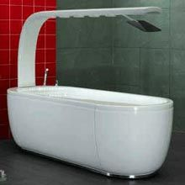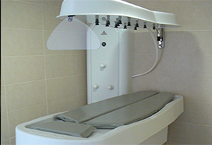
SOURCE / ww.somethy.fr/hydrotherapie-medicale/divers-hydrotherapie/affusion/

DOUCHE A AFFUSION VICHY 1
Douche à affusion au design soigné, avec 5 pommes de douche, une protection anti-éclaboussures pour la cliente, une banquette confortable et design avec rigole d’écoulement intégrée, tétière et protection poitrine gonflable, bras orientable.
Cette douche consomme de 600 à 1.000 litres d’eau par traitement.
Dimensions : 198 x 68 x 192 cm Avec applique murale intégrant la vanne thermostatique, tuyaux de liaison et pommette de douche
Prix : 3.435 € HT, Hors port
Vichy 2, avec robinetterie pour eaux thermales, 3.742 € HT, Hors port Option : - douchette de nettoyage, avec tuyau 150 € HT - table design (photo Arc en ciel), avec hauteur réglable de l'appui tête

La balneoesthetique

Offrant des cures d’hydromassage quotidiennes, la balnéothérapie s’invite dans les salles de bain par le biais des baignoires balnéo. En effet, les bienfaits de l’hydrothérapie à domicile, ses effets thérapeutiques, sont nombreux tant sur le corps que l’esprit : réduction du stress, bien-être global, atténuation des douleurs articulaires, meilleure circulation sanguine… sans oublier les bénéfices de la chromothérapie et de l’aromathérapie.
Depuis plus de 30 ans, PRETI France est le spécialiste de la création de baignoires balnéo haut de gamme pour la salle de bain. Notre clientèle se compose de particuliers et de professionnels exigeants qui bénéficient de notre expérience et notre savoir-faire dans le domaine de la balnéothérapie.
Nous proposons une large gamme de baignoires balnéo : modèles une place, en duo, en ilot et à destination des professionnels, instituts et spas. Expertes dans la création de baignoires balnéo, nos équipes vous accompagnent dans le choix de votre baignoire, traditionnelle ou deux places, pour concilier vos besoins et les éventuelles contraintes de votre salle de bain.
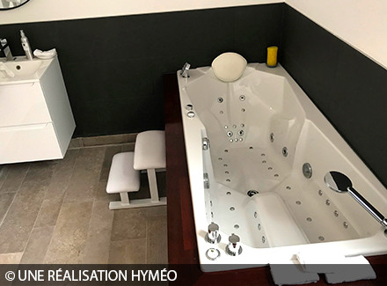

HYDROXEUR ROYAL 600
Baignoire d’hydrothérapie comprenant 252 buses hydromassantes, pour une utilisation en Wellness, ou en Thalassothérapie, intégrant une commande électronique permettant des soins personnalisés et 8 programmes standards sur 8 zones.
Le design de la baignoire et de son habillage rappelle celui d’un navire,
- consommation d’eau d’environ 220 l par soin,
- forme anatomique, avec reposes bras pour des soins en position assise,
- remplissage automatique,
- chromothérapie avec 80 LED intégrées dans la coque, en 4 couleurs (rouge, jaune, vert et bleu), avec changement automatique des couleurs toutes les 15 secondes ou choix d’une couleur fixe,
- programme de nettoyage automatique des conduites internes,
- éclairage indirect intégré dans l’habillage,
- coque en acrylique sanitaire de trés haute qualité résistant à l’eau bouillante,
- habillage en polyester,
- FORME Oméga ou alpha au choix,
- couleurs de la coque et de l’habillage au choix,
- pompe de 850 L/min Dimensions : 230 x 90 x 78/86 cm
Branchement électrique : 400 V, 50 Hz, 4 KW, 10 A
Alimentation en eau chaude et froide : 3/4" Poids : 250 kg
Nota : largeur de porte indispensable pour l’installation = 85 cm
Prix : 24.960 € HT, Hors port & installation
Options : - jet manuel de massage sous-marin, avec 6 buses 520 € HT
- appareil de massage du ventre 280 € HT
- cadre support pour la baignoire à la place de l’habillage (encastrement) 260 € HT
- appel d’urgence à brancher à l’installation existante 260 € HT
NOUVEAU : désinfection automatique au chlore 1.500€ HT

LES PRODUITS CORPS ET SOLAIRES DE CHEZ SOTHYS

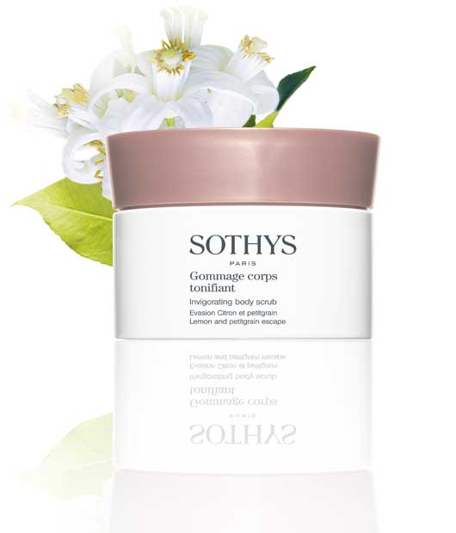  Gommage corps tonifiant  Evasion Citron et petit grain  Sa texture fondante, parsemée d’écorces de citron vous transporte dans une évasion sensorielle fraîche et tonique. | - Huile de tournesol : Hydrater et nourrir.  - Huile de maïs : Nourrir la peau, lui apporter souplesse et confort  - Zeste de citron : Exfoliation mécanique tonifiante
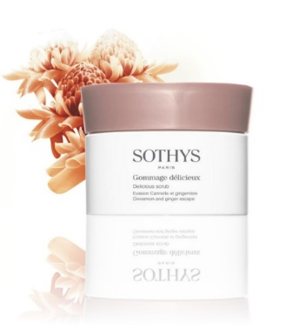  Gommage délicieux  Evasion Cannelle et gingembre  Exfolie en douceur et sublime la peau. | - Grains de rhyolite, roche volcanique gris argent. : particule exfoliante  - Huile de maïs : Nourrir la peau, lui apporter souplesse et confort  - Grains de riz, grains de sucre, noix de muscade & gingembre : particules exfoliantes
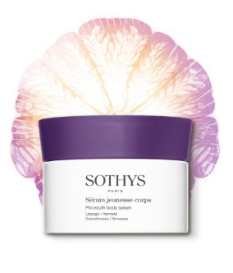  Sérum jeunesse corps - Lissage/fermeté  Votre geste essentiel silhouette !  Une formule fondante combinant la gourmandise d’un parfum pamplemousse à l’efficacité d’un sérum pour entretenir la jeunesse apparente de votre corps. | Extrait de lotus sacré : Limiter le stockage des graisses sur les zones rebelles (test in vitro).  Peptide M30 : Booste la synthèse de collagène, garanti une structure dermique efficace et durable. Pour lisser et redonner texture et tonicité à la peau.  Analogue vegetal d’acide hyaluronique : Effet lissant immédiat de surface.
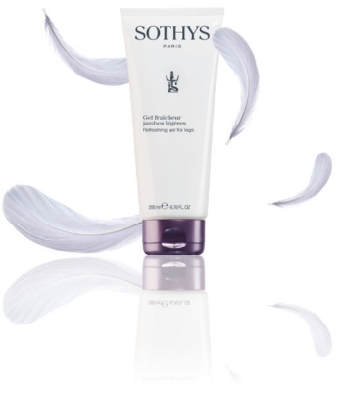  Gel fraîcheur jambes légères  Gel fluide pour des jambes légères et confortables. | Menthol : Effet glaçons  Extrait d’arnica et de camphre :  Favorise l’élimination des toxines.
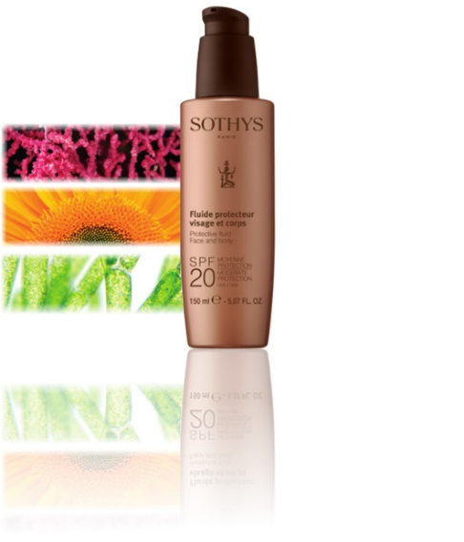 | Fluide protecteur SPF20 - Visage et corps  Une texture fluide et laiteuse, water-resistant, en flacon pompe ultrapratique.
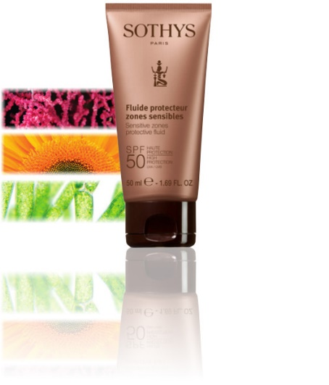 | Fluide protecteur zones sensibles SPF50  Pour assurer une protection renforcée pour le visage et les zones les plus sensibles.
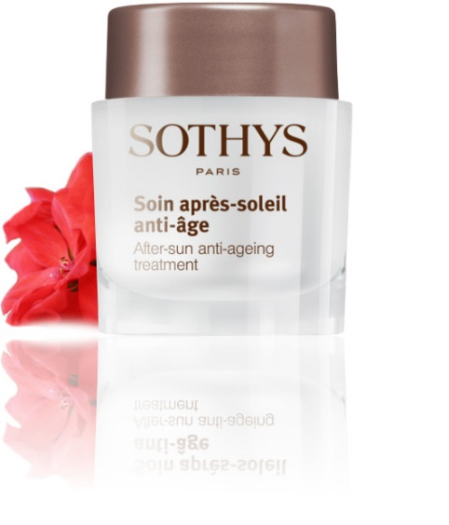 | Soin après-soleil anti-âge  Formule soin à la texture légère et glissante pour envelopper la peau d’un voile de douceur et de confort et préserver le capital jeunesse de la peau en période d’exposition.
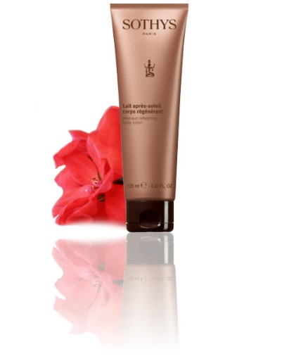 | Lait après-soleil corps régénérant  Lait onctueux et fondant pour réconforter immédiatement et sublimer la peau.

PROFIL POSTE

Expérience au moins 2 ans de pratique en spa
Titulaire d’un Bac professionnel Esthétique
Parler couramment anglais, clientèle internationale
Motivation, dynamisme, rigueur et organisation
Capacités d’analyse (pour déterminer les besoins de la clientèle) et de persuasion (pour assurer les ventes)
Un très bon esprit d’équipe
Maitrise des instruments et appareils
Excellente hygiène personnelle exigée
Contrat de travail à temps plein en CDI (Contrat à Durée Indéterminée).

Logo

Rubriques de l’annonce sur LinkedIn

Intitulé du poste H/F
Nom de l’institut
Ville, région, pays
----------------------------------------------------
Descriptif du poste
Votre mission

Votre profil

CONTRAINTES DU PLANNING DE TRAVAIL

Travaille du mardi au samedi, 7h par jour
Ouvertures : mardi jeudi samedi
Fermetures : autres jours
Le mardi et le jeudi de 9 à 10h : réception des commandes
Un rendez-vous client dure 1h30 et est suivi d'1/2h de nettoyage
Mardi, mercredi et jeudi de 12 à 13h Tâches administratives
Jeudi de 12 à 13h rendez-vous fournisseur
Jeudi après-midi ventes privées
Pause déjeuner de 13 à 14h
Tous les créneaux restants sont des rendez-vous client

Annexe 2
Bon de livraison SOTHYS
SOTHYS International
12-14 rue de l’Hôtel de Ville
19107 Brive-La-Gaillarde
Belle et Zen
155 rue de la Convention
75015 Paris
Date 09/01/20N
BON DE LIVRAISON n° 0024
Réf | Désignation | Quantité
72812 | Gommage Evasion  Pâte de gommage orientale  Ambre et myrrhe | 10
72048 | Elixir Evasion  Sérum nourrissant corps  Citron et Petitgrain | 5
72935 | Gel douche Evasion  Gel douche  Cannelle Gingembre | 16

Observations :
……………………………….……………………………….………………………….………
Reçu le : 9 janvier 20N
Réceptionnaire : ……………………………….
Signature : ……………………………………..

Annexe 3:

CADENCIER
Désignation |  | Semaine 1  Du 2 au 8/01 |  |  |  | Semaine 2  du 9 au 15/01 |  |  |  | Semaine 3  Du 16 au 22/01 |  |  |  | Semaine 4  Du 23 au 29/01 |  |  |  | Semaine 5  Du 30/01 au 5/02
Réf. | Désignation | S | C | L | V | S | C | L | V | S | C | L | V | S | C | L | V | S | C | L | V
72812 | Gommage Evasion | 10 | 10 | 0 | 3 |  | 0 |  |  | 13 | 0 |  | 2 |  | 0 | 0 |  | 4
72048 | Elixir Evasion | 7 | 5 | 0 | 2 |  | 0 |  |  | 8 | 0 |  | 0 |  | 0 | 0 |  | 4
72935 | Gel douche Evasion | 20 | 15 | 0 | 5 |  | 0 |  |  | 24 | 5 |  | 5 |  | 0 | 0 |  | 17

S : Stock le lundi matin C : Commande en cours L : Livraison reçue V : Vente de la semaine

ANNEXE 4 : VENTES MOYENNES DE JANVIER
Désignation | Calculs | Résultats
Gommage Evasion
Elixir Evasion
Gel douche Evasion

